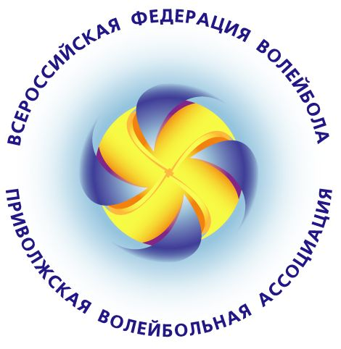
ПРИВОЛЖСКАЯ ВОЛЕЙБОЛЬНАЯ АССОЦИАЦИЯ

ЧЕМПИОНАТ РОССИИ 1 ЛИГА – ОТКРЫТЫЙ ЧЕМПИОНАТ ПФО ПО ВОЛЕЙБОЛУ

СРЕДИ ЖенСКИХ КОМАНД СЕЗОНА 2022-2023

ФИНАЛ 1 – 4 места

№ | Команда | 1 | 2 | 3 | 4 | И | В | П | Очки | Партии | Место
1 | Витязь-СШ № 34  (Уфа) |  | 1:3  3:0 |  |  | 2 | 1 | 1 | 3 | 4:3
2 | Юность-Метар  (Челябинск) | 3:1  0:3 |  |  |  | 2 | 1 | 1 | 3 | 3:4
3 | ВК Салават  (Салават РБ) |  |  |  | 3:1  3:2 | 2 | 2(1) | 0 | 5 | 6:3
4 | Спартак-Чувашия  (Чебоксары) |  |  | 1:3  2:3 |  | 2 | 0 | 2(1) | 1 | 3:6

финал 5 – 8 места

№ | Команда | 1 | 2 | 3 | 4 | И | В | П | Очки | Партии | Место
1 | ВятГУ  (Киров) |  | 3:0  2:3 |  |  | 2 | 1 | 1(1) | 4 | 5:3
2 | СШ № 34  (Уфа) | 0:3  3:2 |  |  |  | 2 | 1(1) | 1 | 2 | 3:5
3 | Динамо  (Ульяновск) |  |  |  | 3:1  3:2 | 2 | 2(1) | 0 | 5 | 6:3
4 | Динамо  (Киров) |  |  | 1:3  2:3 |  | 2 | 0 | 2(1) | 1 | 3:6

РАСПИСАНИЕ

Дата |  | Тур | Команды |  |  |  | Результаты
00.02.23 |  | 1-й тур | Витязь-СШ №34 Уфа | : | Спартак-Чувашия Чебоксары
00.02.23 |  | 1-4 места | Юность-Метар Челябинск | : | ВК Салават Салават РБ
00.02.23 |  | Уфа | Юность-Метар Челябинск | : | Спартак-Чувашия Чебоксары
00.02.23 |  |  | Витязь-СШ №34 Уфа | : | ВК Салават Салават РБ
00.02.23 |  | 1-й тур | СШ №34 Уфа | : | Динамо Ульяновск
00.02.23 |  | 5-8 места | ВятГУ Киров | : | Динамо Киров
00.02.23 |  | Киров | СШ №34 Уфа | : | Динамо Киров
00.02.23 |  |  | ВятГУ Киров | : | Динамо Ульяновск
00.03.23 |  | 2-й тур | Спартак-Чувашия Чебоксары | : | Витязь-СШ №34 Уфа
00.03.23 |  | 1-4 места | ВК Салават Салават РБ | : | Юность-Метар Челябинск
00.03.23 |  | Салават | Спартак-Чувашия Чебоксары | : | Юность-Метар Челябинск
00.03.23 |  |  | ВК Салават Салават РБ | : | Витязь-СШ №34 Уфа
00.03.23 |  | 2-й тур | Динамо Киров | : | ВятГУ Киров
00.03.23 |  | 5-8 места | Динамо Ульяновск | : | СШ №34 Уфа
00.03.23 |  | Ульяновск | Динамо Киров | : | СШ №34 Уфа
00.03.23 |  |  | Динамо Ульяновск | : | ВятГУ Киров

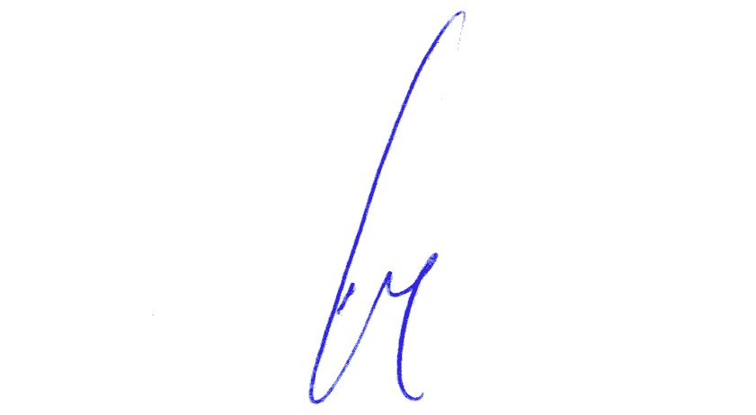
Финальные туры проводятся в городах команд занявших в подгруппах 1 и 3 места.

Финал 1 лиги чемпионата России. Имеют право участвовать 1-3 место чемпионата ПФО.
Подтверждение об участии до 10.04.2023г.

Директор чемпионата В. Хлопков ВК г.Самара

